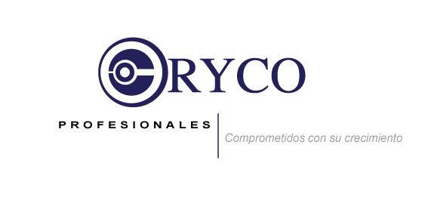
Naucalpan, Estado de México a 05 de septiembre del 2019.

INSTITUTO MEXICANO DEL SEGURO SOCIAL

A QUIEN CORRESPONDA.

El que suscribe hace constar que la C. LETICIA TREJO HERNÁNDEZ con número de afiliación 01866863614 trabaja desde el día 1 de enero del 2006, para esta empresa denominada ORGANIZACIÓN Y CONTROL S.A DE C.V. con RFC OCO7310103V7 y NRP C4147275109 ubicada en Av. Adolfo López Mateos No. 14-F Col. Santa Cruz del Monte Naucalpan Estado de México, C.P. 53110.
Se extiende la presente para los fines que al interesado le convengan.

A T E N T A M E N T E.

________________________________________________
Lic. Lesly Rocha Muñoz
Recursos Humanos.

